20170818主题分享51技术填坑挖坑史

# 一 分享内容

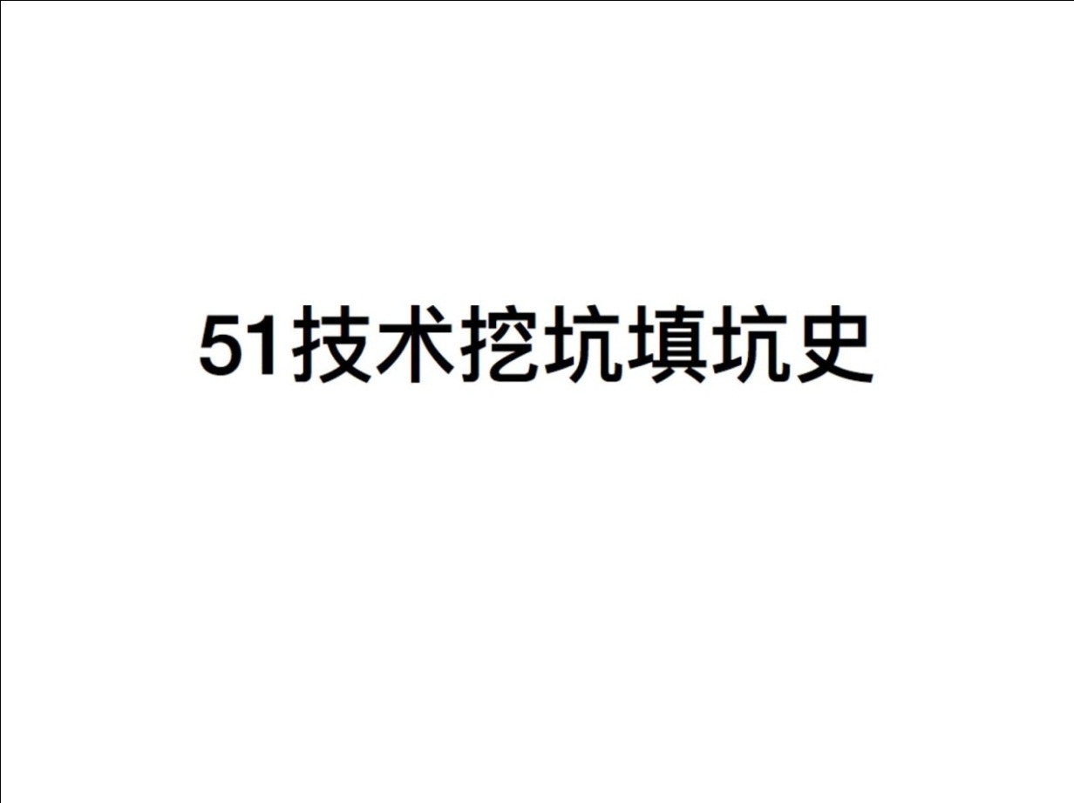

51信用卡成立至今5周年，由一家几十人的账单管理初创公司发展到现在1000多人的10亿美元金融独角兽，期间经历了很多坎坷

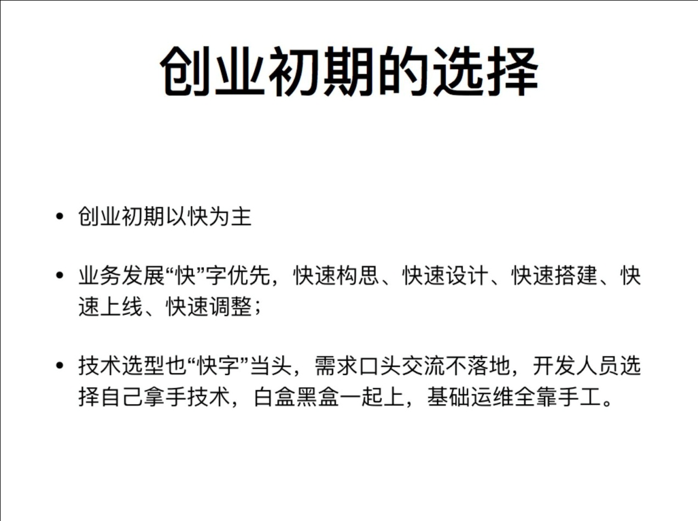

创业初期以业务发展为第一目标，必须讲究一个“快”字

但，副作用...

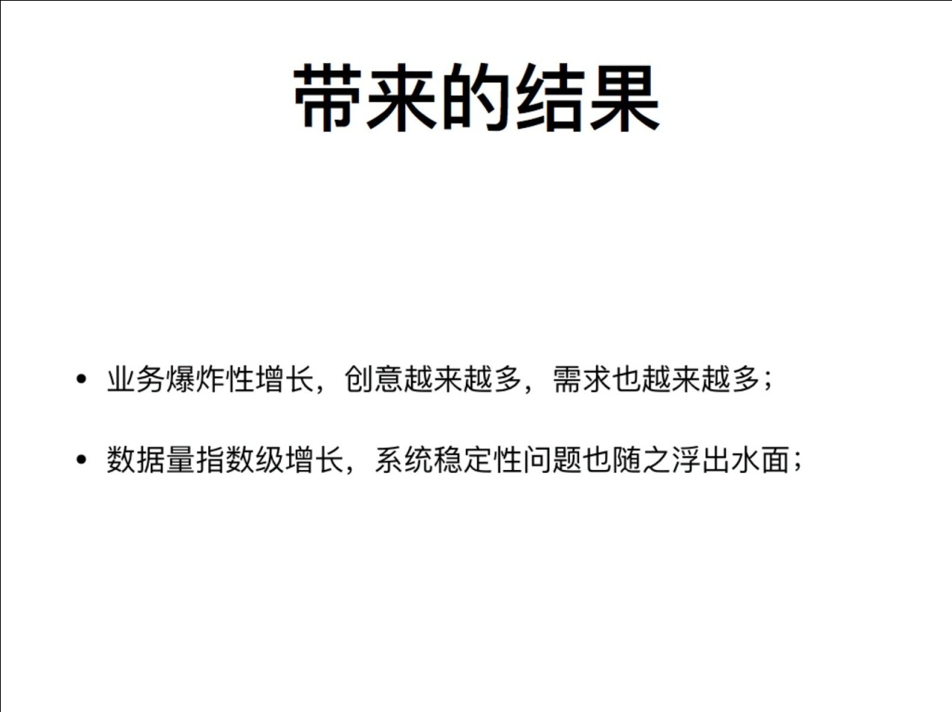

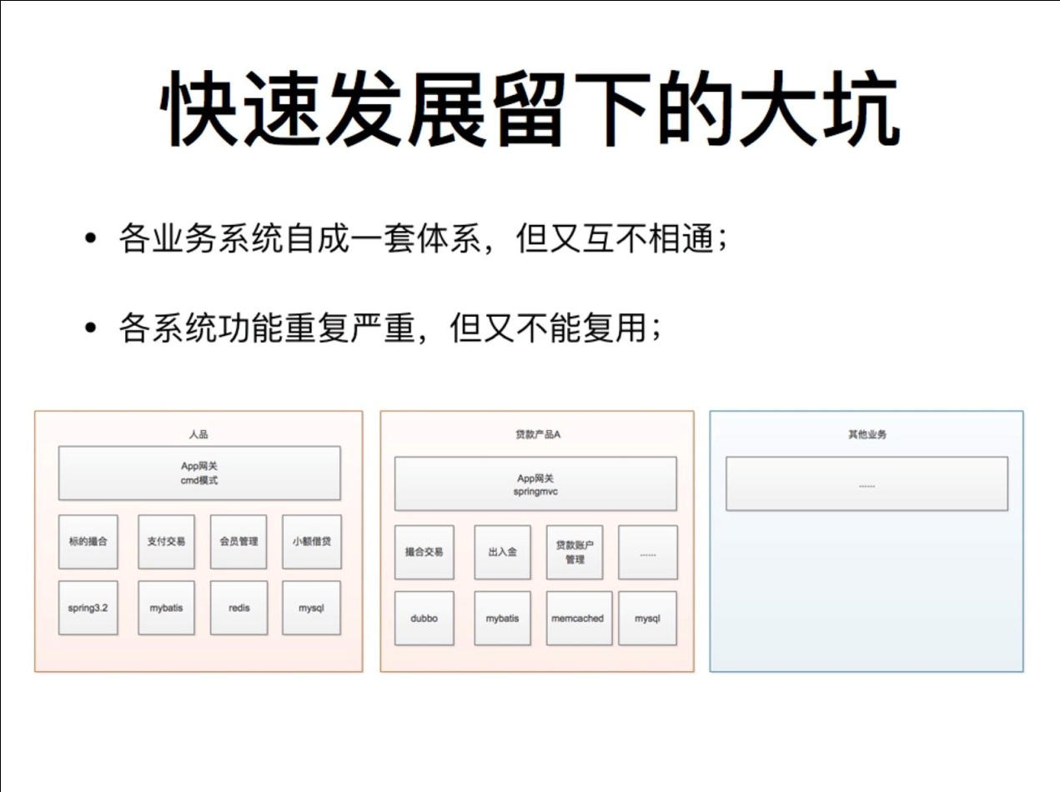

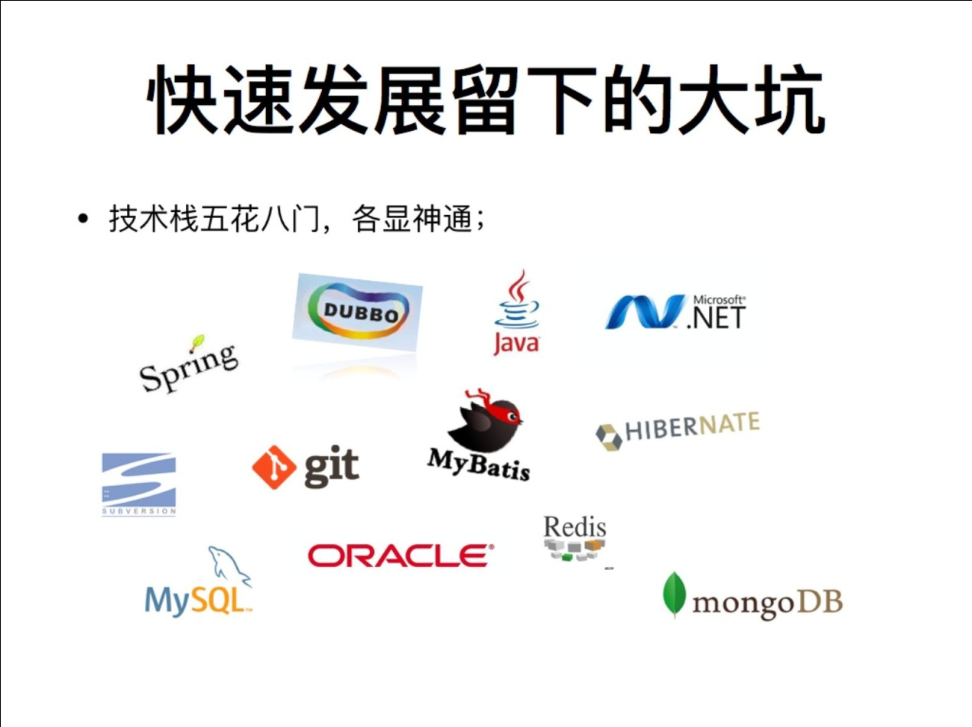

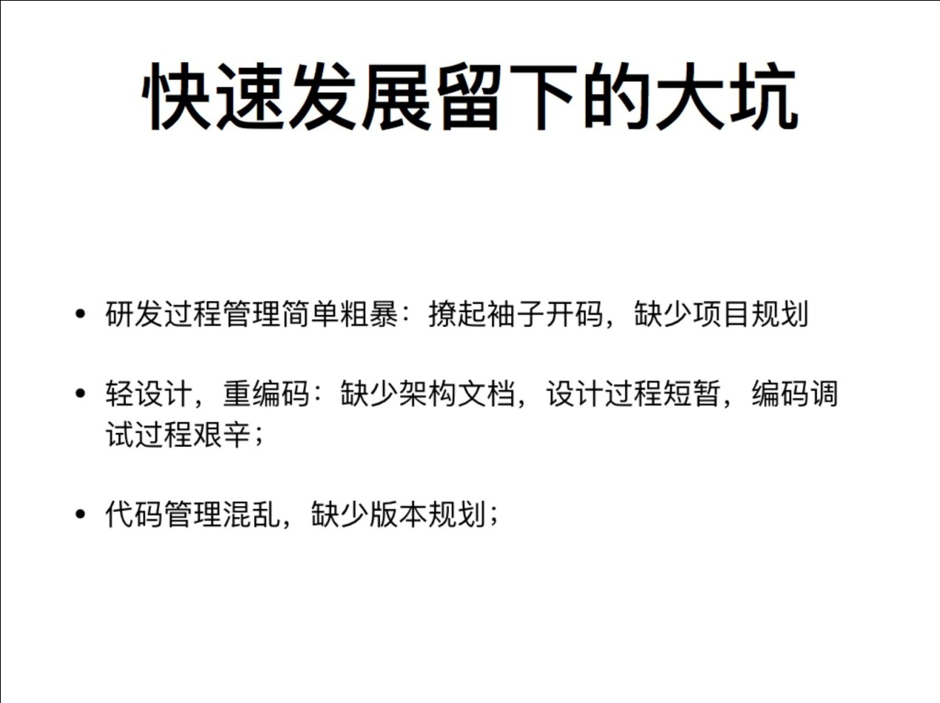

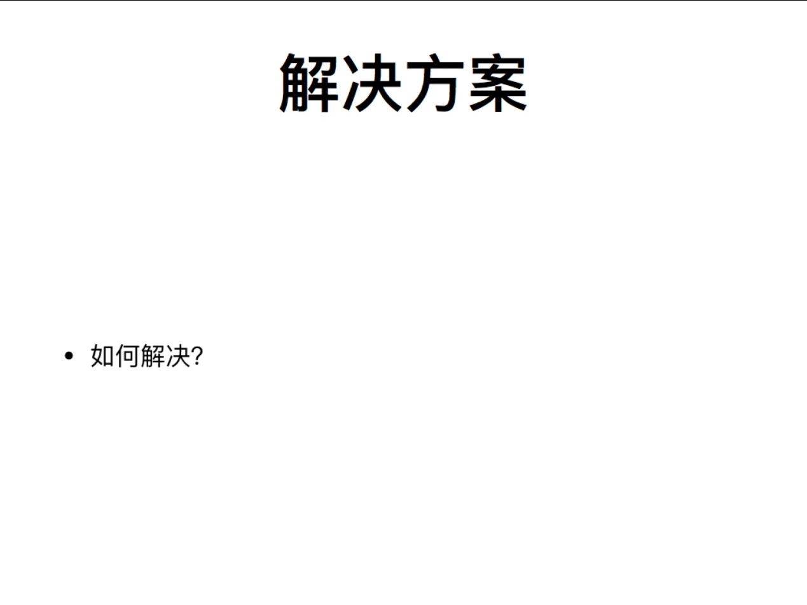

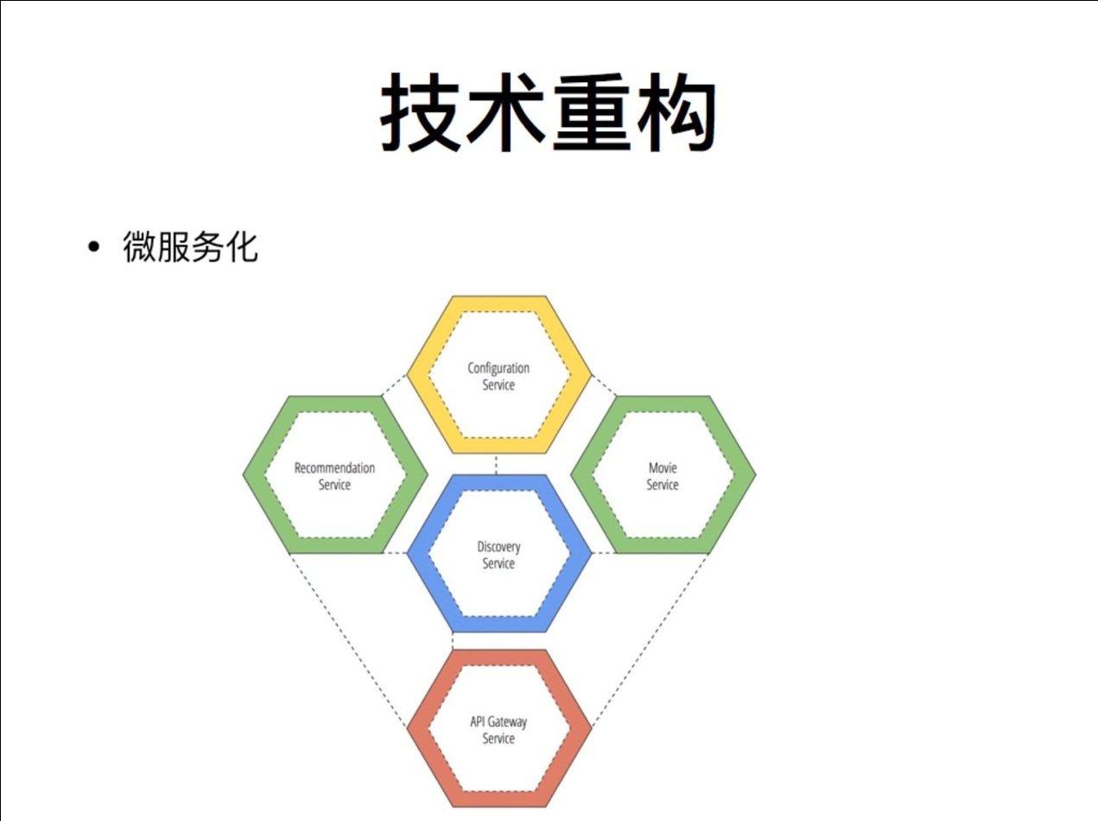

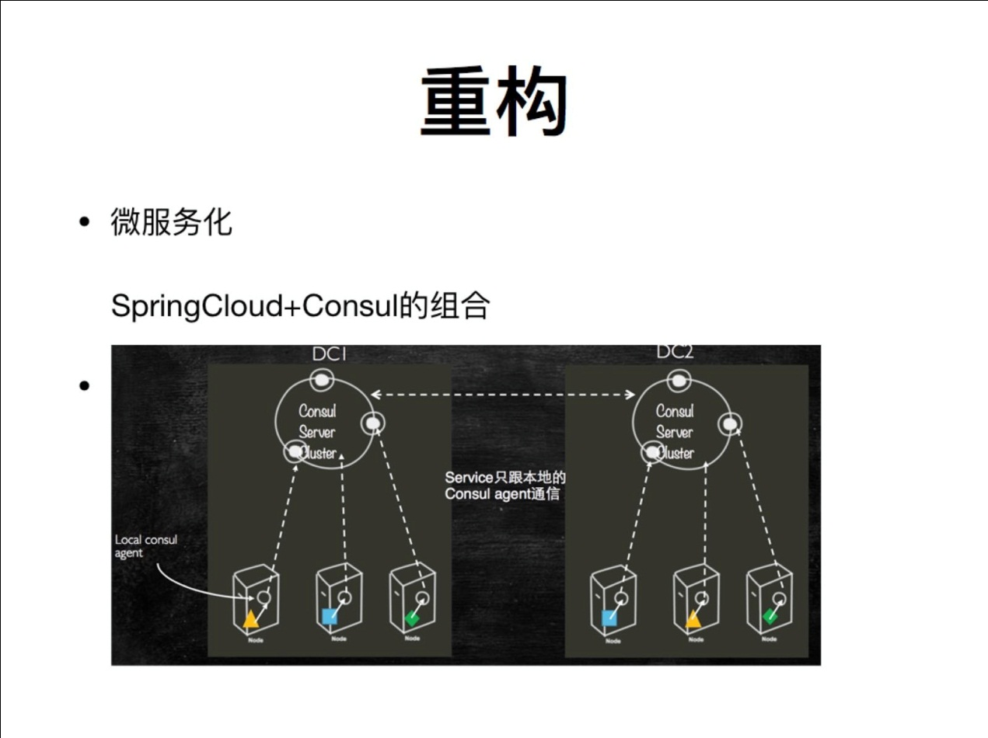

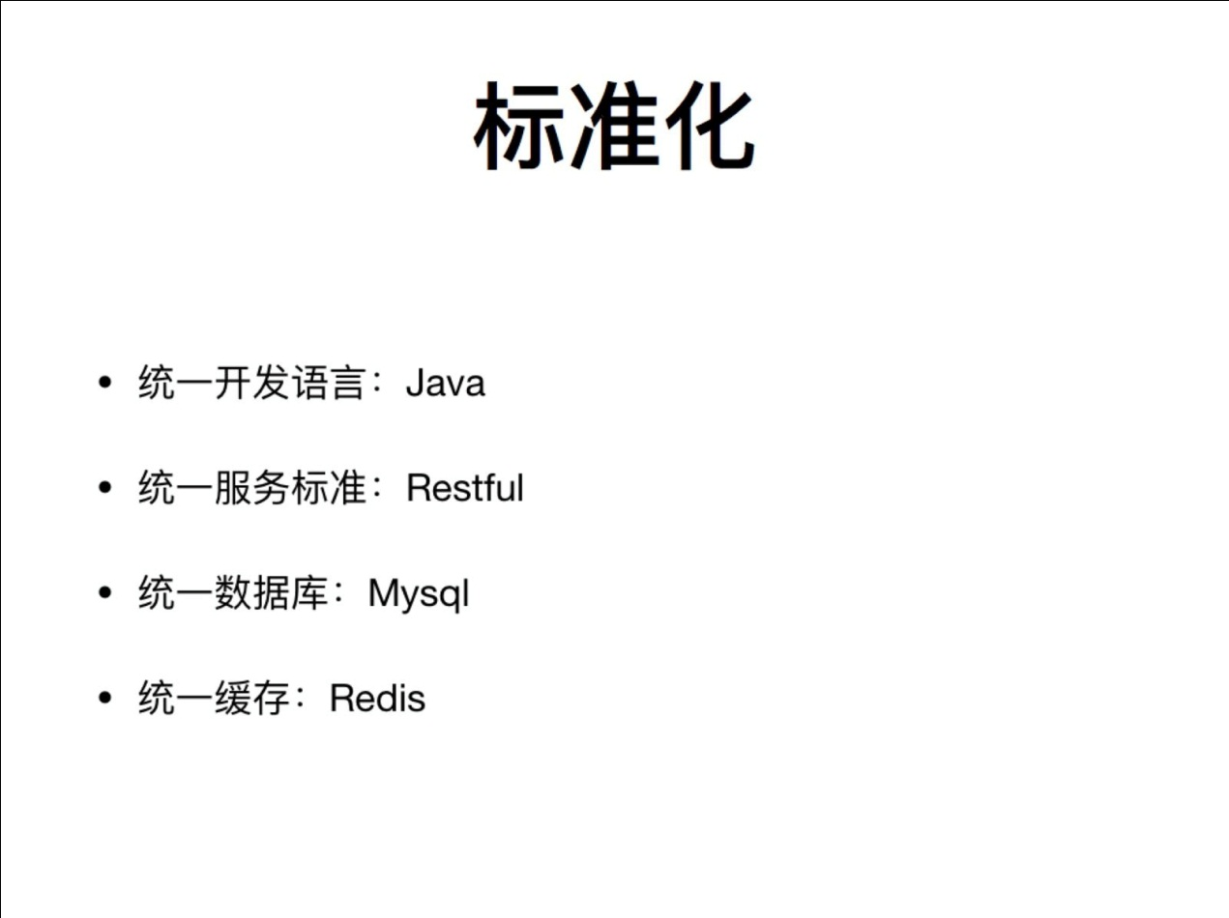

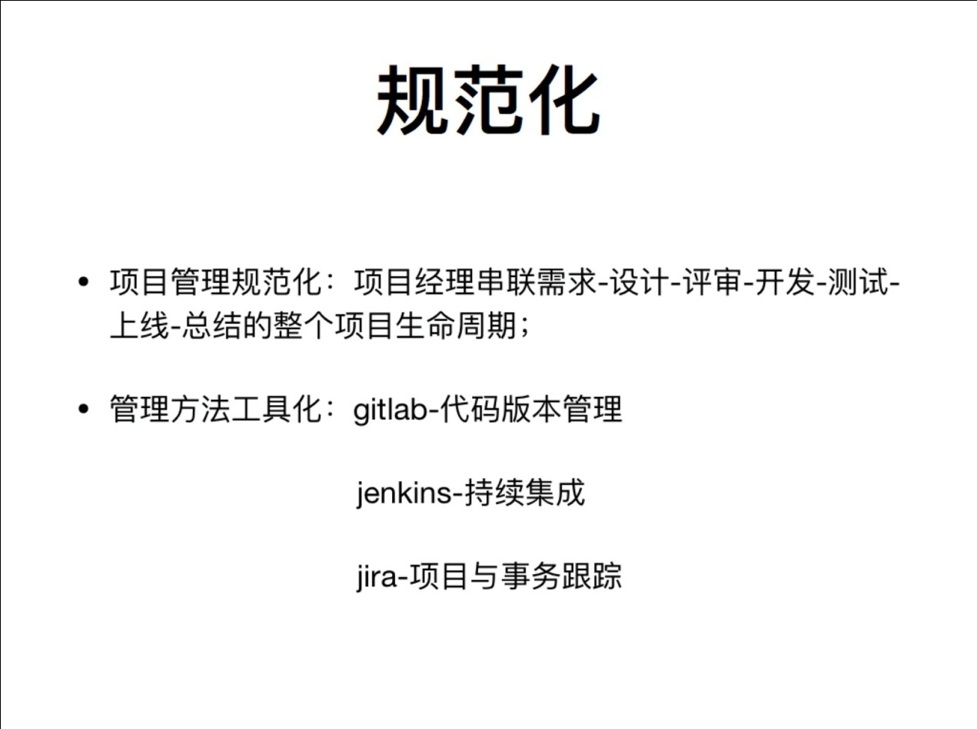

这些还不足以让技术跟上业务发展的步伐，必须持续推进：

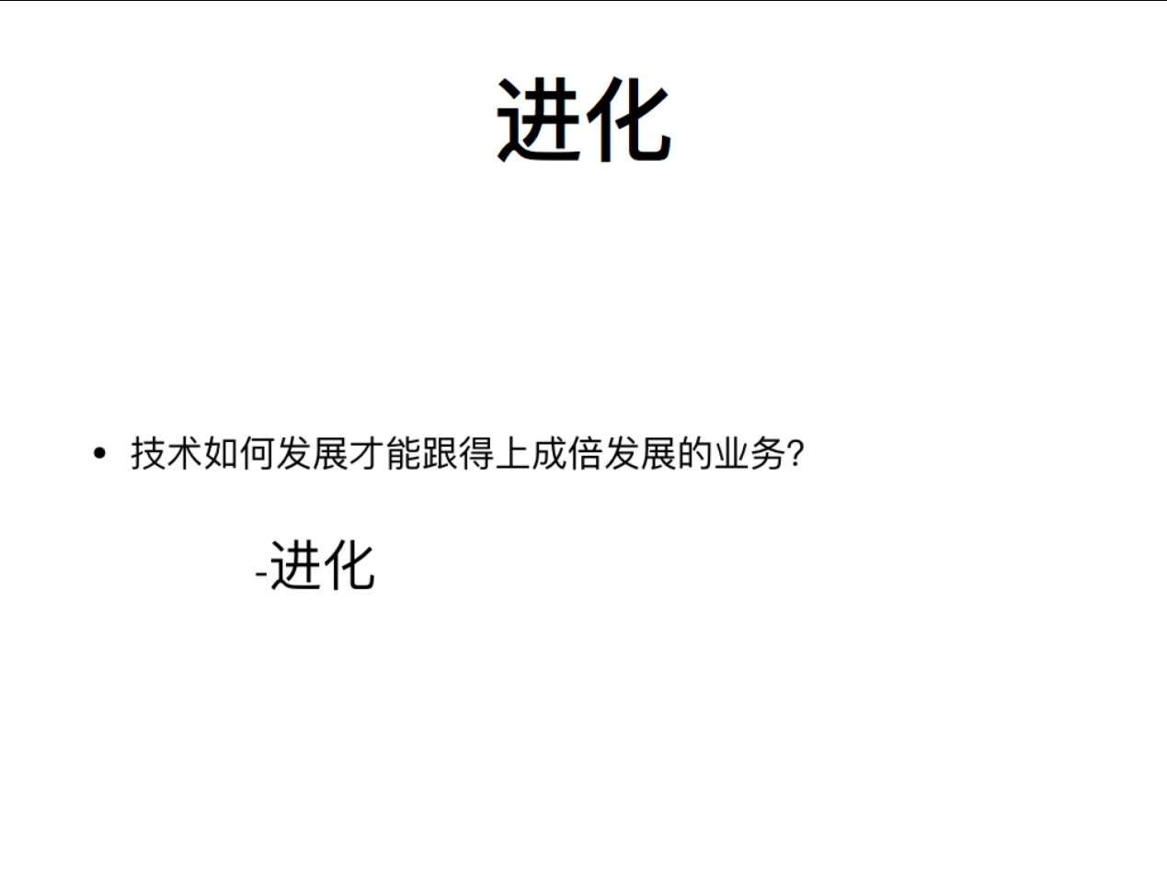

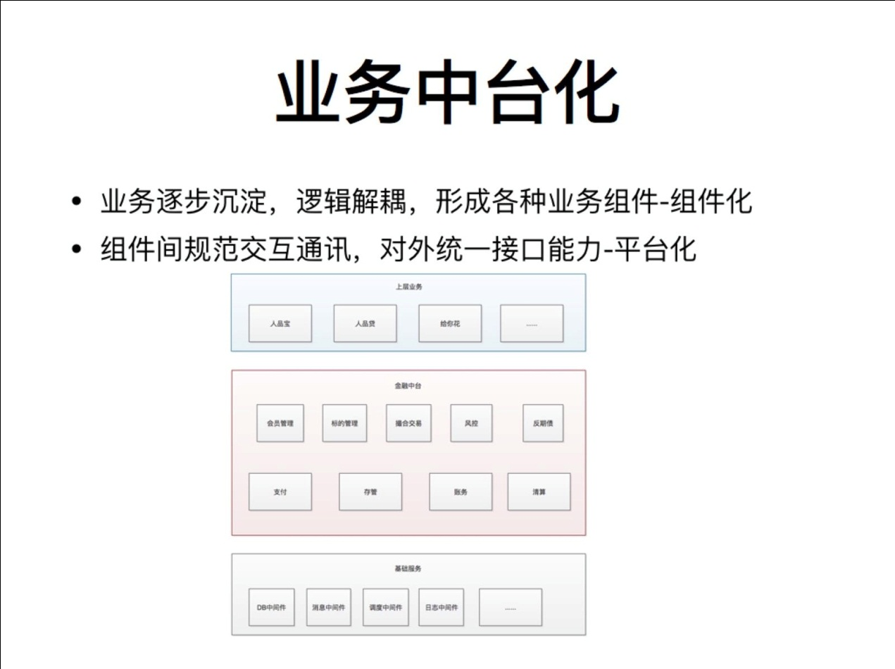

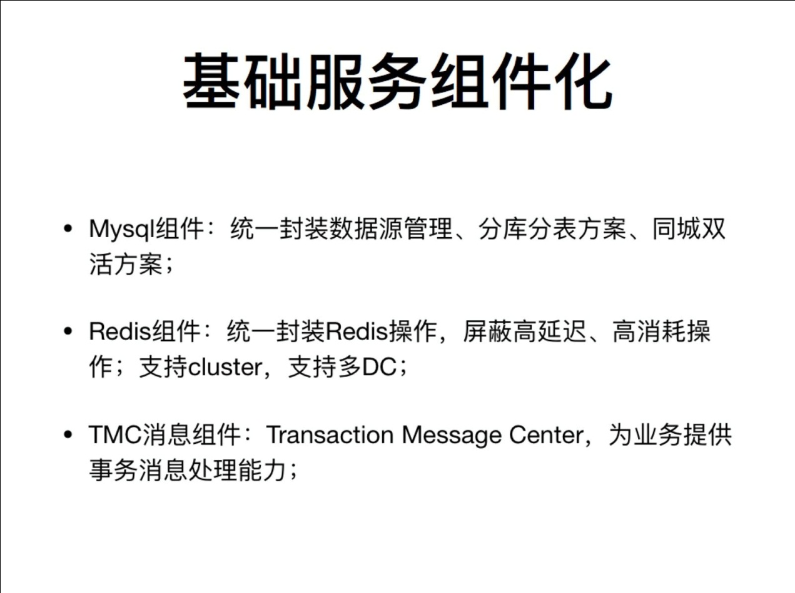

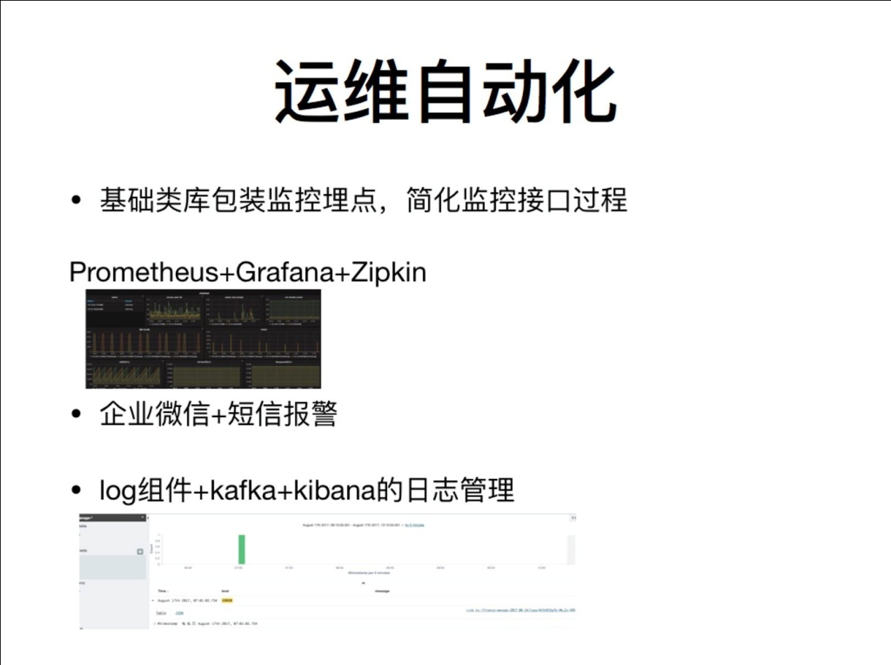

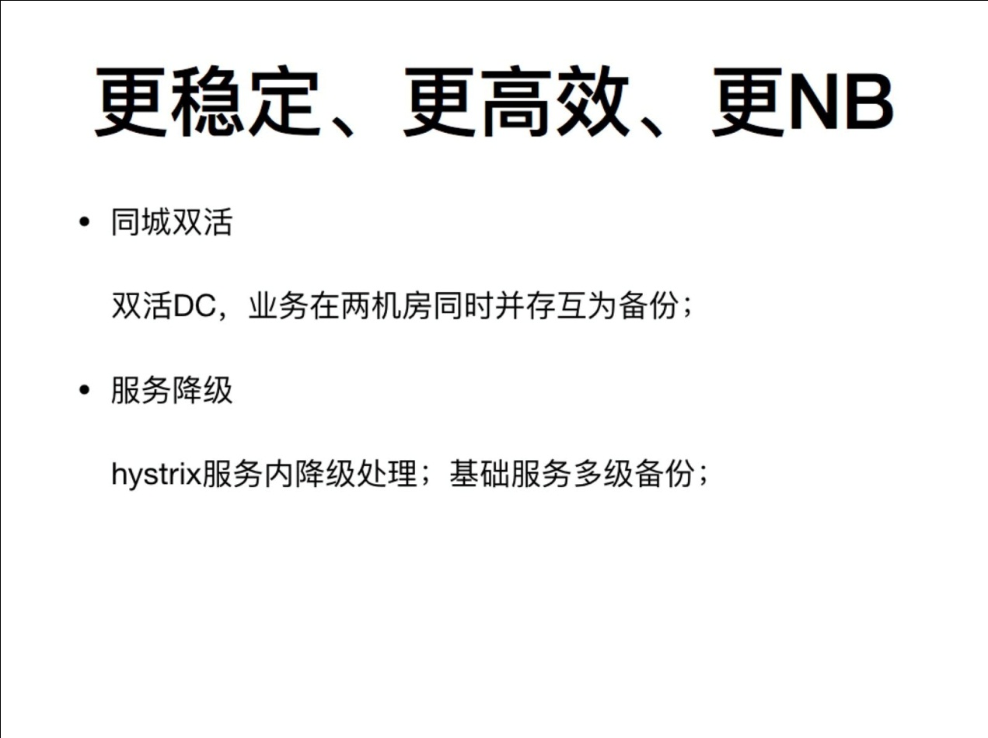

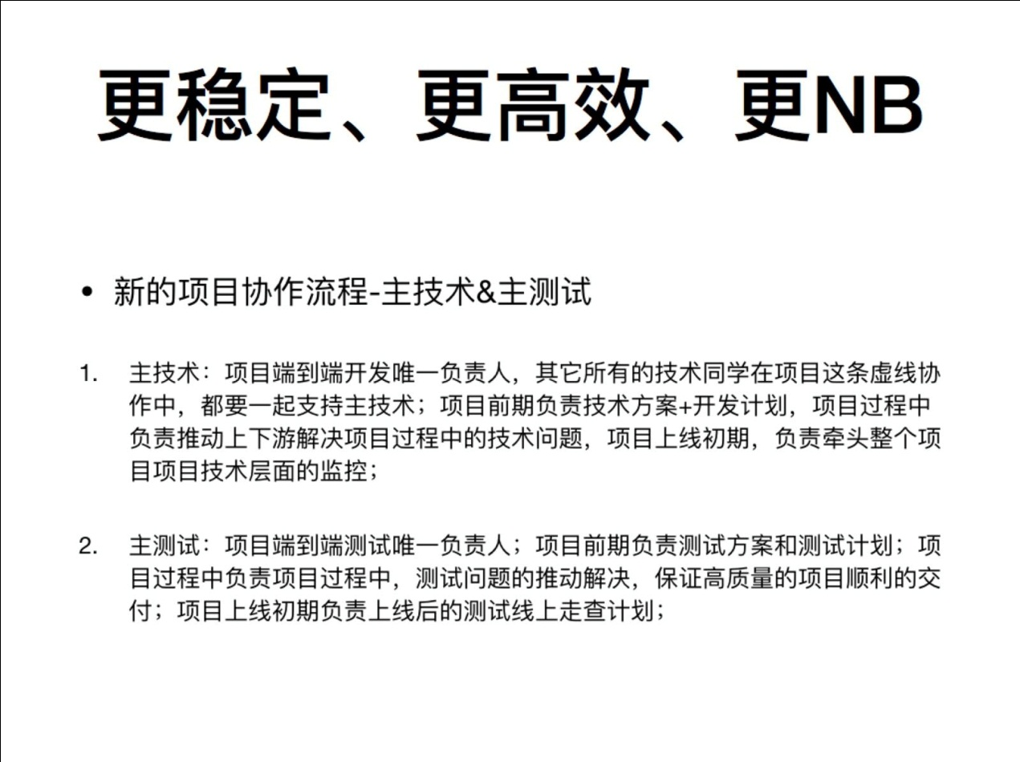

今天和大家分享的只是一家创业公司的技术发展史，和大多数创业公司一样，都是一个由小到大，由弱变强，由混乱到规范的过程；

其中简要概括了技术框架、研发管理的发展历程，内容不多，敬请谅解。

# 二 Q&A

Q：重构的过程是不是需要很大的人力投入，还得注意不影响已有业务？重构的过程是不是需要很大的人力投入，还得注意不影响已有业务？

A：关键看和业务方的协调，毕竟现有架构已经影响的业务的稳定和发展；51信用卡的重构过程采取了分步迭代的过程，先重构业务，将业务模块划分清晰，然后逐个分批次改造。改造的过程可以结合到正常的发版过程中，每次上次部分功能，做好灰度机制。整个微服务改造用了大概一年半时间，从技术选型->架构设计->底层公用组建开发->服务架构推广->分业务分批上线

Q：底层公共组件都开发了哪些

A：主要封装了mysql、redis、log、消息这些基础设施的操作，封装了数据源、连接池、双活、分库分表等处理逻辑

Q：我想问问，你们做微服务技术转型之前，平台的业务量，关键瓶颈在什么地方？

A：转型前的平台业务在每天10万条左右的资产交易

Q：能否透露一下你们技术团队多少人？

A：目前技术团队在500人以上，还在扩张，到年底预计600人

Q： 51刚开始的情况和我们现在的情况有些类似，我们现在核心的收单模块一直没有稳定下来，每次割接总会提心吊胆，因为人手还不太充裕，测试不充分，我想请教下如何能尽快的把产品发布质量提高上去，您有什么建议？

A：去年我们也是类似的情况，现在通过一系列措施减少的故障数：小步快跑的版本迭代制度，每次发版间隔不超过一周，每次发布内容受控且需评审，主技术主测试负责相关上下游系统的沟通，确保不会因为上下游系统的发布问题引起自身系统故障。上线制度严格执行，先上预发，没有问题后再上正式生产，尽量执行灰度发布，先用小部分业务流量试水

A2：嗯，我们也是的，不过还是需要很好的统筹，能够有一定的前瞻性，还看考虑前后变化的过渡方案

Q：你们产品经理跟技术负责人是怎么职责划分跟配合的

A：51的产品经理主要负责需求分析和验收，中间的研发环境由主技术和主测试跟踪，确保能找到唯一负责人，负责人越多等于没人为项目负责，法不责众

Q：也就是技术负责人负责整个项目的推动主导？这样对技术团队的业务深度要求很高

A：是的，我们的目标是通过技术推动业务发展，对技术负责会要求在技术和业务上双修

Q：业务系统微服务核心是组织架构也要随之匹配，这块51的经验是否方便分享一下

A：是的，技术架构调整的前提是组织架构调整，康威定律。做技术架构调整的前提肯定是技术不能满足现有业务，原因就是业务已经发展到新的阶段，更大的规模，这时业务上会做拆分，技术此时可以跟上，和业务部门共同规划业务的调整。51这边会每半年定一个规划，技术的规划由业务的目标而来，然后分解到每季度的okr中，作为技术的考核。

# 三 自由讨论

**1 网联相关**

Q：请问一下，网联成立后，支付机构备付金都要放到网联吗？

A1： 发文来看，是的

A2：备付金不会放到网联，但是可能会放到人民银行, 网联不碰资金

Q：请问以后非支付机构能连网联吗？

A：这个问题培训中没有提到，但是架构自己业务流程中都是为三方支付机构和银行服务

Q：请教一下，收单机构收到网联的结算款，来款银行显示是哪个银行呢个

A1：网联和银联干的事情很像。一个管线上一个管线下，网联提供大批量清算服务。结算还是由央行调拨头寸。

A2：整个机制应该跟银联很像，对账、清算、差错处理等等业务规则都是之前银联的人制定出来的

**2 微信支付分享遗留问题**

Q：支付宝的代扣会放给银行服务商吗？

A：银行自己走代扣能力。

Q：我的意思是商户想使用微信支付宝的代扣可以连银行吗？不直连微信支付宝。微信支付宝 不会放这种接口给服务商的么？

A1：商户应该不关心支付宝背后到底走的代扣还是快捷吧？如果银行是以服务商角色连支付宝，也不知道支付宝到底走的是快捷还是代扣吧。另外，为什么商户有要求支付公司走代扣通道的要求呢？商户的代扣要求无非是定时扣款，对于支付宝来说背后走快捷就可以了。

**3 内外分账户问题**

Q：请问下分户账户（外）和分户账户（内）做了哪些事情？

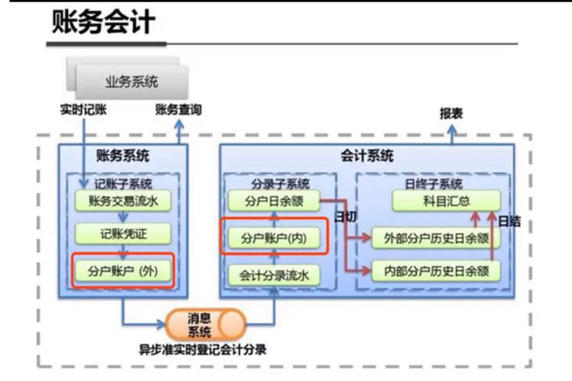

A：外部户和内部户，外部户这个很好理解，就是客户账户。内部户就是银行内部账户。都是用来核算的。

Q：会计系统中也会存在分户账户吗？

A1：银行内部会有一个总分核对的动作，总账和分户账进行核对。

A2：就这张图拿第三方支付公司来说：分户账户（外）：商户的账户 分户账户（内）：支付公司在银行开发备付金账户。不知道有没有少了。

# 四 51信用卡招聘

招聘链接：

<http://recruitofficer.tms.beisen.com/PyInternal/JobAdList?openId=NB0212&tId=104872&From=undefined&hasRelation=True&shareAdIds=560080930_560079364_560063029_560074402_560063019_560064641_560064630_560063078_560063076_560060481&from=singlemessage&isappinstalled=1>

简历也可发thq_recruit@163.com